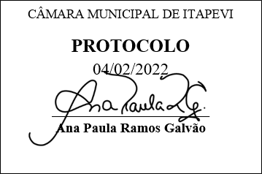
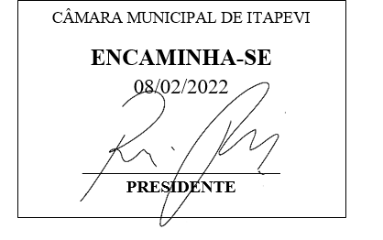
INDICAÇÃO Nº 629 / 2022

Súmula: Solicito informações ao executivo municipal se está previsto a reforma da Praça 18 de Fevereiro.

INDICO à Mesa, depois de ouvido o douto plenário na forma regimental vigente, que seja oficiado ao Excelentíssimo Senhor Igor Soares, Prefeito do Município de Itapevi – SP, que interceda junto à secretaria competente solicitando informações se está previsto a reforma da Praça 18 de Fevereiro.

Justificativa
Senhor Presidente;
Senhoras Vereadoras;
Senhores Vereadores;

A Praça 18 de Fevereiro é um patrimônio da cidade de Itapevi, no entanto a mesma necessita urgentemente de uma reforma e revitalização para que todos venham, a usufruir seu espaço com mais qualidade e conforto.

Sala das Sessões Benvindo Moreira Nery, 02 de fevereiro de 2022.


Vereador Thiaguinho Silva
Vice-Presidente
Líder do governo

